**דו"ח מסכם בניסוי:** נפילה חופשית

סמסטר ב' תשס"ב

שם הבודק : _____________

תאריך הבדיקה: __________

ציון הדו"ח: **I** ____

**II** ____

שם מדריך הניסוי (שם מלא): יונתן מסיקה

תאריך ביצוע הניסוי: 29.10.2015

תאריך הגשת הדו"ח: ___9.11.2015____

**הדו"ח מוגש על ידי:**

**I** 302815618 טום רז **II** 201493525 אמיר מרקוביץ'

ת.ז. שם פרטי משפחה ת.ז. שם פרטי משפחה

הנדסת חשמל ____04_____ ____K___ __________

מסלול הלימוד מס' קבוצת המעבדה תת קבוצה מספר עמדה

**הערות הבודק לנושאים לקויים בדו"ח:**

שבוע 1 – נפילה חופשית

**מטרת הניסוי:**

1. אימות נוסחת נפילה חופשית
2. תרגול כלים סטטיסטים

רקע תיאורטי

בניסוי אנו מבקשים למדוד את תאוצת הנפילה החופשית, המושפעת מכח הכבידה בלבד. תאוצת הנפילה החופשית של גוף הנע בשדה כובד אינה תלויה במסת הגוף אלא רק בעוצמת שדה הכבידה בו הוא נמצא. כאן מדדנו את כבידת כדור הארץ כמובן, בשדות כבידה אחרים יתקבלו תוצאות אחרות. תאוצת הנפילה החופשית מסומנת ב-g ושווה בקירוב ל- $981±10\frac{ m}{s^{2}}$. הקירוב נובע מהבדלים במרחק נקודת המדידה ממרכז כדור הארץ ומכך שאיננו כדור מושלם מבחינה גאומטרית אלא גיאואיד. נשתמש במשוואת התנועה בתאוצה קבועה:

$y=y_{0}+v_{0}t+\frac{1}{2}at^{2}$

עבור שחרור כדור מגובה אפס ובמהירות אפס והגדרת כיוון h מטה כחיובי במשוואה (1) תתקבל המשוואה הבאה:

$h=\frac{1}{2}gt^{2}$

רשימת ציוד

1. מעמד שולחני ומדף הניתן לכיוון גובה (סרגל גובה בדיוק 1מ"מ).
2. סרגל מתכת (דיוק 1מ"מ)
3. כדור מתכת.
4. שעון עצר אוטומטי (רזולוציית תצוגה ${10}^{-5}sec$).
5. שער אופטי לשעון עצר (לתחילת מדידה).
6. משטח מתכתי בתחתית המעמד העוצר את מדידת הזמן.

מהלך הניסוי

1. קיבוע מדף המעמד לגובה המדידה הרצוי (קיבוע ראשון ל-50.1ס"מ).
2. מדידת הפרשים בין השער האופטי לנקודת קיבוע הסרגל ע"מ להבין מהו הגובה המדויק ממנו מתחיל השעון למדוד ביחס לגובה קיבוע המדף לעמוד המעמד.
3. הטלת הכדור דרך החור במדף המתאים לשער האופטי 10 פעמים לכל גובה.
4. במעבר הכדור מול השער האופטי מדידת השעון מתחילה. ברגע שהוא פוגע במשטח המתכת שבתחתית השעון נעצר.
5. לאחר 10 מדידות בגובה שינינו את גובה המדף. גבהי המדף נבחרו לכל אורך הסרגל בניסיון מצד אחד לבטל השפעות שנובעות מההטלה עצמה ויתבטאו בנפילות הקצרות, ומצד שני לבטל השפעות גרר שעלולות להתבטא במעט בנפילות הארוכות יותר. בסך הכל נבחרו 10 גבהים בתחום שבין 35ס"מ ל-90 ס"מ.

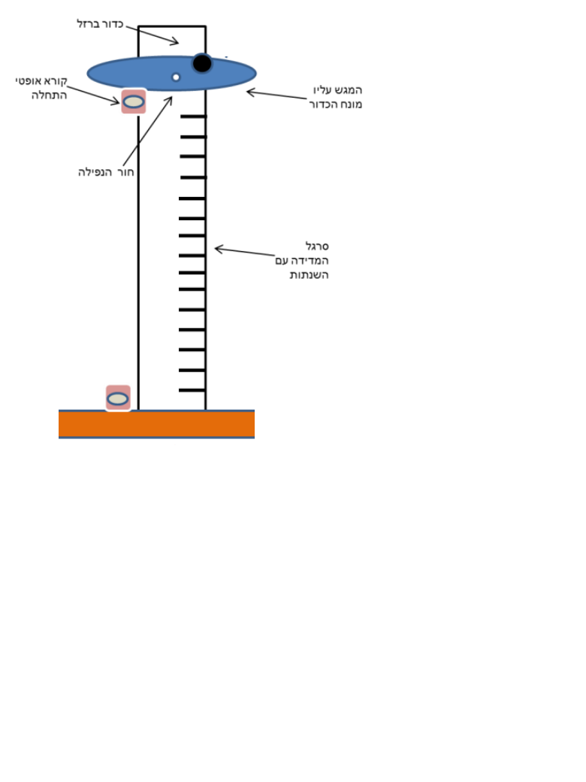

איור 1 - תאור מערכת הניסוי

שעון עצר 00.00 00 0

תכנון עיבוד תוצאות הניסוי

1. בניסוי נמדד זמן הנפילה כפונקציה של גובה ההטלה. לכל גובה חושב הזמן הממוצע לפי ממוצע כמוצג בנוסחה 3 עבור i=10:

(3) $t_{avg}=\frac{1}{n}\left(\sum_{i=1}^{n}{t_{i}}\right)$ [עבור i מדידות].

1. בעבור כל גובה חישבנו את השגיאה הסטטיסטית (בטבלה מסומן כ $∆t_stat[sec]$) עפ"י נוסחאות 3.9 ו-3.10 בעמ' 19 בחוברת, מדובר בשגיאה הנובעת מגורמים סביבתיים וניסויים שונים (סבסוב הכדור בהטלה למשל).
2. בעבור מכשירי המדידה (סרגל גובה ההטלה ושעון העצר) חישבנו את שגיאת המכשיר (המתפלגת אחיד בהגדרתה) שהיא שורש שונות המדידה, המוגדרת בנוסחה 3.2 בעמ' 13 בחוברת סטטיסטיקה. בקובץ סומנו התוצאות של הסרגל והשעון ב- $∆h\left[cm\right]$ וב- $∆t_inst\left[sec\right]$ בהתאמה. לשגיאת הסרגל מתווספת זוית קטנה שנוצרת בין המדף לעמוד המעמד. המדף אורכו $18cm$ ולכן בזווית של $1deg$ נוספת שגיאה של $±1cm$ בקצה.
3. חישוב שגיאת זמן כוללת עבור כל מדידה גובה בוצע עפ"י משוואה (4) ומופיעה בקובץ בכותרת $∆t_fin[sec]$:

$∆t_{final}= \sqrt{{{∆t}_{stat}^{2}+∆t}_{inst}^{2}}$ (4)

1. שגיאה יחסית חושבה עפ"י נוסחה 1.1 בעמ' 11 בחוברת, ומופיעה בקובץ בכותרת t/t∆.
2. מאחר ואנחנו מתכוונים לבחון שתי התאמות שונות, ליניארית ופרבולית, עלינו לחשב שגיאה עבור $t^{2}$ שתשתמש להתייחסות להתאמה בנוסחה (2) להתאמה ליניארית. כאן חושבה השגיאה עפ"י נוסחה (5) ומוצגת בטבלה בכותרת t_avg^2 [sec^2]∆.

$∆x^{2}={\left(x^{2}\right)}^{'}∆x=2x∆x$ (5)

1. בסופו של דבר נחשב ערך $Nσ$ ביחס לערך g התיאורטי עפ"י נוסחה (6).

(6) $Nσ=\frac{|g_{exp}-g_{th}|}{\sqrt{g_{exp}^{2}+g_{th}^{2}}}$

תכנון עיבוד תוצאות הניסוי

בחנו את תוצאות הניסוי לשתי התאמות, ליניארית עבור פונקציה של $t^{2}$ במשוואה (2) ופרבולית עבור פונקציה של t במשוואה (1) בהנחה שגובה ומהירות ההטלה הם אפס.

1. עיבוד תוצאות הניסוי



גרף 1 – התאמה לינארית של ההעתק [cm] כפונקציה של הזמן בריבוע [sec^2]

$g_{exp}=$ 1061.54977 ± 0.000058 [cm/sec^2] להוסיף עיגול שגיאות, להבין אם צריך לקחת את השגיאה מהמטלב כמו שהיא או להוסיף משהו

chi^2_reduced = 3.1893

p probability = 0.0039399 – להבין איך המספר הזה מסתדר

Nσ = 8.1

כל התוצאות של מדידת זוויות הכניסה והיציאה מרוכזות בטבלה 1 שבנספח. באיור 2 מוצגת התאמה לקו ישר.

איור 2 - התאמה לינארית לסינוס הזווית באוויר לעומת סינוס הזווית בפרספקס.

מההתאמה לקו הישר  מתקבלים נקודת החיתוך עם ציר Y, , השיפוע (השווה למקדם השבירה) [1] וכן . פרט לנקודה הראשונה אין נקודות החורגות מהקו הישר מעבר לשגיאה, ונראה שקו ההתאמה מתאים לפיזור הנקודות. שגיאות הנקודות כמעט ואינן נראות בגרף, ויש לקוות שנוכל לקבל יותר מידע מגרף השארים. כמו כן מתקבל p value = 0.89. מדד זה נמצא בתחום הרצוי שבין 0.05 ו- 0.95.

מכאן שמקדם השבירה הוא , עם דיוק גבוה של 0.31%,[2] ובמרחק של עד סטיית תקן אחת מהערך של היצרן ().

גרף השארים עבור התוצאות מופיע בנספח כאיור 3. בגרף לא נראית מגמה ברורה של הנקודות סביב הקו, והפיזור הוא אקראי. רוב הנקודות נמצאות במרחק של סטיית תקן אחת או פחות מקו ההתאמה, חוץ משתי הנקודות הראשונות והנקודה האחרונה. בנוסף, הערך הממוצע של השארים קרוב מאוד לאפס.

כמו כן, מקדם השבירה המחושב מתוך הזוית הקריטית שנמדדה, לפי נוסחאות (10) ו-(11)[3], הוא , עם דיוק של 0.58%. תוצאה זו הינה במרחק של עד סטיית תקן אחת מהערך של היצרן (), ובמרחק של עד שתי סטיות תקן מהערך שחושב משיפוע הגרף ().

דיון[4]

בניסוי זה אימתנו ישירות את חוק סנל על ידי מדידת זווית השבירה בחומר. התאמנו את סינוסי הזוויות לקו ישר כפי שמנבאת התיאוריה וקיבלנו , הקטן מהערך התאורטי 1 מה שיכול להצביע אולי על הערכת יתר של השגיאות בחלק מהנקודות.

על סמך מדד ה  ההתאמה לתיאוריה טובה, התוצאה שחושבה משיפוע הגרף מדויקת (0.31%) והינה במרחק של פחות מסטיית תקן אחת מערך היצרן. גם מתוך גרף השארים ניתן להסיק שההתאמה הלינארית תואמת את התוצאות מכיוון שאין מגמה ברורה והמדידות מפוזרות מעל ומתחת לגרף. גם ממדד ה- p-value ניתן לראות כי הערך שקיבלנו נמצא בתחום של ההתפלגות שבו אנו לא דוחים את התיאוריה. חיזוק נוסף לאמיתות התוצאה מגיע מהחישוב הישיר של מקדם השבירה ממדידת הזווית הקריטית – שתי התוצאות מדויקות מאד ונמצאות במרחק של פחות משתי סטיות תקן.

לדעתי, שיטת המדידה הראשונה (התאמה לגרף לינארי) עדיפה על השניה (מציאת הזווית הקריטית) מכיוון שאינה תלויה בשגיאה שיטתית במדידת הזווית. אכן, נקודת החיתוך עם ציר Y אינה תואמת את התיאוריה, לפיה הגרף צריך לחצות את ראשית הצירים. למעשה, התוצאה שקיבלנו () רחוקה 6 סטיות תקן מהערך התאורטי . מכך ניתן להסיק כי קיימת שגיאה שיטתית במדידת אחת הזוויות, או שתיהן.

ייתכן כי היה עדיף לקבע את הדיסקה על מד הזווית באופן קבוע, כך שניתן יהיה למזער את הסיכוי שתתקבל סטיה בקריאת הזוויות כתוצאה ממיקום שונה של הדיסקה בכל פעם.

אנחנו פיזרנו את המדידות בצורה אחידה, אבל בדיעבד, היה עדיף להוסיף עוד מדידות בתחום הזוויות הקטנות, כי שם השגיאות גדולות יותר.

נספח א' – תמונה של מערך הניסוי

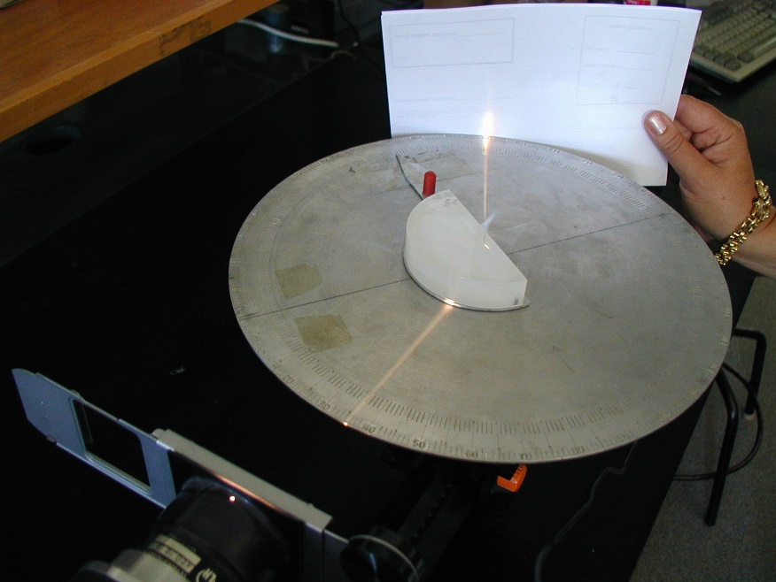

איור 3 - תמונה של מערך הניסוי. קרן האור נכנסת לפרספקס מצידו הקמור ויוצאת לאוויר מצידו הישר, שם היא נשברת.

נספח ב' – גרף השארים

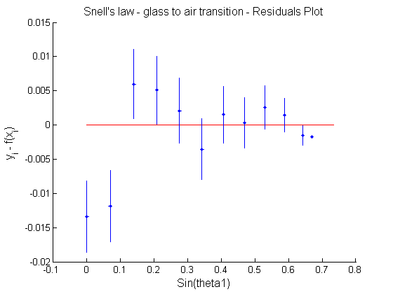

איור 4 - ניתוח שארים לתוצאות ההתאמה.[5]

נספח ג' – תוצאות מפורטות

|  |  |  |  |  |  |  |  |
| --- | --- | --- | --- | --- | --- | --- | --- |
|  |  |  |  |  |  |  |  |
| 0 | 0.00524 | 0 | 0.00524 | 0 | 0.00524 | 0 | 0.00524 |
| 0.06981 | 0.00524 | 0.10472 | 0.00524 | 0.06976 | 0.00522 | 0.10453 | 0.00521 |
| 0.13963 | 0.00524 | 0.22689 | 0.00524 | 0.13917 | 0.00519 | 0.22495 | 0.0051 |
| 0.20944 | 0.00524 | 0.33161 | 0.00524 | 0.20791 | 0.00512 | 0.32557 | 0.00495 |
| 0.27925 | 0.00524 | 0.43633 | 0.00524 | 0.27564 | 0.00503 | 0.42262 | 0.00475 |
| 0.34907 | 0.00524 | 0.54105 | 0.00524 | 0.34202 | 0.00492 | 0.51504 | 0.00449 |
| 0.41888 | 0.00524 | 0.66323 | 0.00524 | 0.40674 | 0.00478 | 0.61566 | 0.00413 |
| 0.48869 | 0.00524 | 0.7854 | 0.00524 | 0.46947 | 0.00462 | 0.70711 | 0.0037 |
| 0.55851 | 0.00524 | 0.92503 | 0.00524 | 0.52992 | 0.00444 | 0.79864 | 0.00315 |
| 0.62832 | 0.00524 | 1.0821 | 0.00524 | 0.58779 | 0.00424 | 0.88295 | 0.00246 |
| 0.69813 | 0.00524 | 1.29154 | 0.00524 | 0.64279 | 0.00401 | 0.96126 | 0.00144 |
| 0.73304 | 0.00524 | 1.5708 | 0.00524 | 0.66913 | 0.00389 | 1 | 1.7E-09 |

טבלה 1 - תוצאות המדידות.  היא זווית הקרן ביחס לאנך בפרספקס, ו- באוויר.

1. שימו לב שכאן לכל הגדלים אין יחידות. ברוב הניסויים לגדלים המתקבלים מההתאמה () יש יחידות ויש לציין אותן לצד הערכים המספריים.
2. את כל החישובים מבצעים עם תוצאות לא מעוגלות, אבל מעגלים את כל התוצאות הסופיות.
3. שימו לב כיצד מצטטים נוסחאות שכבר מספרנו. מומלץ למספר את כל המשוואות בעת כתיבת הדוח כדי להימנע ממצב שבו בסוף הכתיבה (למשל בדיון) מתעורר הצורך למספר עוד משוואה כי אז יש לשנות את כל המספור בדוח (!).
4. הדיון מוגש על ידי שני בני הזוג, אולם ניתן להגיש דיון נפרד אם יש חילוקי דעות באשר למסקנות מהניסוי.
5. בציר Y מוצגים ההפרשים בין המדידות לגרף ההתאמה ולכן שינינו את כותרת ציר Y בהתאם. כדי לרשום כותרת זו הקלידו: y_{i} – f(x_{i}) במקום כותרת ציר ה Y ב GUI (הקו התחתון מעביר לכתיב תחתי). שימו לב שאם היו יחידות בציר ה y, הן היו מופיעות גם בגרף השארים.